**Lenguaje y comunicación**

Nombre: _________________________________________________________________

(Escribe tu nombre y apellido usando letra manuscrita)

**1.- Escucha la lectura del siguiente texto y luego responde encerrando V si la afirmación es verdadera o F si la afirmación es falsa.**

**El chimpancé**

El chimpancé es un animal que sabe fabricarse sus propias herramientas. Arranca una rama de un árbol y se hace una vara. Luego la mete en los hormigueros, la retira con cuidado y lame los insectos que se han quedado pegados.

Si tiene sed utiliza un puñado de hojas como si fuera una esponja, recogiendo el agua de lluvia que se ha quedado en los agujeros de los árboles. Es muy astuto, ¿no?

|  |  |
| --- | --- |
| V F  V F  V F  V F  V F  V F  V F | Los chimpancés saben hacerse sus herramientas  Es capaz de recoger agua con una rama de árbol  Es un animal muy listo  Utiliza una vara para coger hormigas en los hormigueros  Bebe el agua que se ha quedado en las raíces de los árboles  El chimpancé es capaz de construirse una esponja con unas hojas secas  Se quita los insectos que se le pegan al cuerpo con la ayuda de una vara |

**2.- Dibuja la escena que más te gusto de la lectura que escuchaste.**

|  |
| --- |
|  |

|  |
| --- |
| A nuestro alrededor podemos encontrar las letras y podemos verlas de diferentes formas, mayúsculas y minúsculas, imprenta o manuscrita.  Las mayúsculas son las letras grandes y las minúsculas las pequeñas, al iniciar una oración, después de un punto, los nombres de personas, ciudades, países, mascotas y otros al iniciar las escribimos con mayúscula. Los nombres de objetos los escribimos con minúscula.  Además, podemos ver las letras en imprenta en computadores, celulares, libros y más. Al escribir usamos letra manuscrita. |

**3.-**

A continuación, les presento las vocales y algunas consonantes en sus cuatro formas: mayúscula, minúscula, imprenta y manuscrita.

|  |  |  |  |  |  |  |  |  |  |  |  |  |  |  |
| --- | --- | --- | --- | --- | --- | --- | --- | --- | --- | --- | --- | --- | --- | --- |
| |  |  | | --- | --- | |  | A a | |  | A a | | |  |  | | --- | --- | |  | E e | |  | E e | | |  |  | | --- | --- | |  | I i | |  | I i | |

|  |  |  |  |  |  |  |  |  |  |
| --- | --- | --- | --- | --- | --- | --- | --- | --- | --- |
| |  |  | | --- | --- | |  | O o | |  | O o | | |  |  | | --- | --- | |  | U u | |  | U u | |

|  |  |  |  |  |  |  |  |  |  |
| --- | --- | --- | --- | --- | --- | --- | --- | --- | --- |
| |  |  | | --- | --- | |  | M m | |  | M m | | |  |  | | --- | --- | |  | L l | |  | L l | |

**En el siguiente recuadro busca, recorta y pega las vocales y consonantes m y l en el lado donde se ve el ojo** (como las vemos) **y escríbelas en manuscrita en el lado donde se encuentra el lápiz** (como las escribimos).

|  |  |
| --- | --- |
|  |  |

**4.- Encierra todas las vocales que encuentres.**

|  |  |  |  |  |  |
| --- | --- | --- | --- | --- | --- |
| A | e | i | E | N | u |
| F | P | z | s | U | i |
| u | a | O | U | q | R |
| o | t | a | O | e | V |
| E | I | h | g | o | A |

**5.- Transcribe las siguientes sílabas en los rieles caligráficos, usando letra manuscrita.**

|  |  |  |  |  |
| --- | --- | --- | --- | --- |
| ma | Lo | Mi | Lu | me |
| |  | | --- | |  | |  | |  | | |  | | --- | |  | |  | |  | | |  | | --- | |  | |  | |  | | |  | | --- | |  | |  | |  | | |  | | --- | |  | |  | |  | |

**6.- Pinta las imágenes que inician con sonido M.**



**7.- Completa con las sílabas que faltan.**

|  |  |  |
| --- | --- | --- |
|  |  |  |
| **_______ no** | **_______ ñeca** | **_______ tones** |
| Dibujos para colorear de Palomitas de maiz, Plantillas para ... |  |  |
| **palo_______ tas** | **ca_______** | **_______ sa** |
|  |  |  |
| **ca_______ llo** | **to_______ te** | **ma_______ dera** |

**8.- Completa con la sílaba correspondiente, luego dibuja un elemento que inicie con cada sílaba.**

|  |  |  |  |  |  |  |  |
| --- | --- | --- | --- | --- | --- | --- | --- |
| **L** | **a**  **e**  **i**  **o**  **u** |  | |  | | --- | |  | |  | |  | |  |
| |  | | --- | |  | |  | |  | |
| |  | | --- | |  | |  | |  | |
| |  | | --- | |  | |  | |  | |
| |  | | --- | |  | |  | |  | |

**9.- Une cada sílaba inicial con el dibujo correspondiente.**

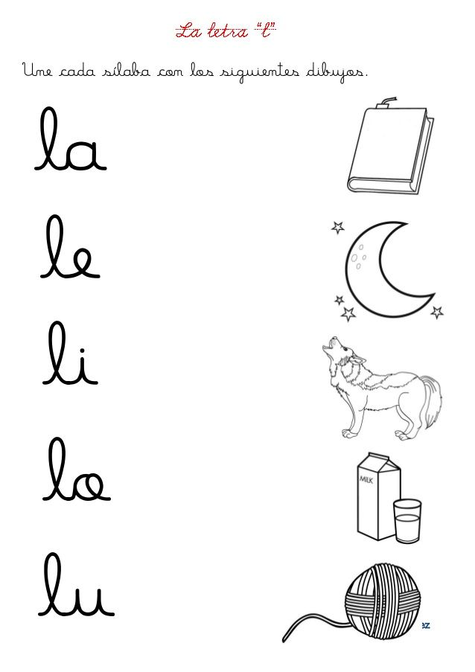

**10.- Lee las siguientes sílabas uniendo el sonido de la consonante y la vocal o la vocal y la consonante según corresponda.**

|  |  |  |  |
| --- | --- | --- | --- |
| Ma | li | mi | le |
| el | um | lo | il |
| la | me | al | mo |
| ol | lu | mu | om |
| ul | em | am | im |

**8.- Autoevaluación. Evalúa tu desempeño. Pinta la carita que más identifique tus sentimientos respecto de cada actividad, todas las respuestas son correctas.**

***¿Qué tan fácil me resulto la actividad?***

|  |  |  |  |
| --- | --- | --- | --- |
| **Actividades** | **Nada fácil** | **Poco fácil** | **Muy fácil** |
| 1. Comprensión de texto, responder verdadero o falso. |  | cara-de-póquer Página Para Colorear |  |
| 2.- Comprensión de texto, representar mediante un dibujo. |  | cara-de-póquer Página Para Colorear |  |
| 3.- Reconocer letra imprenta y manuscrita, buscar y escribir. |  | cara-de-póquer Página Para Colorear |  |
| 4.- Reconocer vocales imprenta y manuscrita. |  | cara-de-póquer Página Para Colorear |  |
| 5.- Transcribir en riel caligráfico. |  | cara-de-póquer Página Para Colorear |  |
| 6.- Recocer sonido inicial. |  | cara-de-póquer Página Para Colorear |  |
| 7.- Completar silaba faltante. |  | cara-de-póquer Página Para Colorear |  |
| 8.- Completa la sílaba uniendo consonante más vocal. |  | cara-de-póquer Página Para Colorear |  |
| 9.- Relacionar silaba inicial con imagen. |  | cara-de-póquer Página Para Colorear |  |
| 10.- Lectura de sílabas con m y l. |  | cara-de-póquer Página Para Colorear |  |

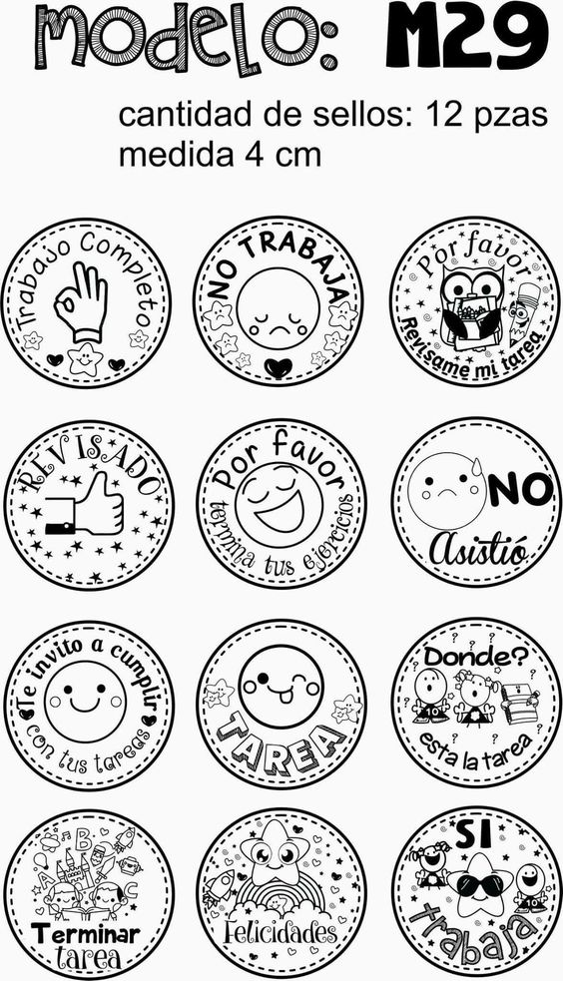

**¡Lo lograste, gracias por tu esfuerzo!**

**Matemática**

Nombre: _________________________________________________________________

(Escribe tu nombre y apellido usando letra manuscrita)

**1.- Marca con una X los conjuntos donde hay más elementos y encierra los conjuntos donde hay menos elementos.**

|  |  |  |
| --- | --- | --- |
| YUNILDA FERMIN: Recursos para trabajar diferentes contenidos | Resultado de imagen para muchos pocos | Actividades para ... | abejas byn-01 |
| abejas byn-01 | YUNILDA FERMIN: Recursos para trabajar diferentes contenidos | Resultado de imagen para muchos pocos | Actividades para ... |

**2.- Une los puntos del 1 al 10 para formar la imagen, luego pinta de tus colores favoritos.**

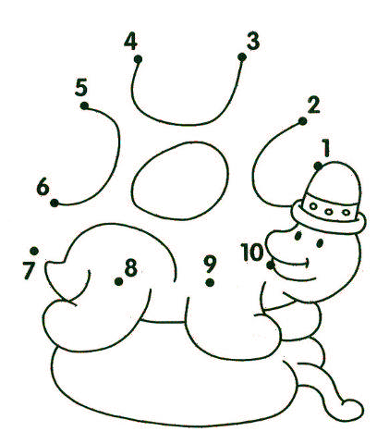

**3.- Une los conjuntos para formar 10.**

|  |  |  |  |
| --- | --- | --- | --- |
| caja de colores para colorear - Buscar con Google | Imagenes de ... | Dibujo De Pato De Goma Para Colorear - Ultra Coloring PagesDibujo De Pato De Goma Para Colorear - Ultra Coloring PagesDibujo De Pato De Goma Para Colorear - Ultra Coloring PagesDibujo De Pato De Goma Para Colorear - Ultra Coloring PagesDibujo De Pato De Goma Para Colorear - Ultra Coloring Pages | Dibujo de una llave para colorear. Imágenes gratis de objetosDibujo de una llave para colorear. Imágenes gratis de objetosDibujo de una llave para colorear. Imágenes gratis de objetos | Dibujo De Pera Para Colorear - Ultra Coloring PagesDibujo De Pera Para Colorear - Ultra Coloring PagesDibujo De Pera Para Colorear - Ultra Coloring PagesDibujo De Pera Para Colorear - Ultra Coloring PagesDibujo De Pera Para Colorear - Ultra Coloring PagesDibujo De Pera Para Colorear - Ultra Coloring PagesDibujo De Pera Para Colorear - Ultra Coloring PagesDibujo De Pera Para Colorear - Ultra Coloring Pages |
|  |  |  |  |
|  |  |  |  |
|  |  |  |  |
| Palas de playa para colorear - ImaguiPalas de playa para colorear - ImaguiPalas de playa para colorear - ImaguiPalas de playa para colorear - ImaguiPalas de playa para colorear - ImaguiPalas de playa para colorear - Imagui Palas de playa para colorear - Imagui | Dibujos De Objetos Para Colorear - AZ Dibujos para colorearDibujos De Objetos Para Colorear - AZ Dibujos para colorearDibujos De Objetos Para Colorear - AZ Dibujos para colorearDibujos De Objetos Para Colorear - AZ Dibujos para colorearDibujos De Objetos Para Colorear - AZ Dibujos para colorearDibujos De Objetos Para Colorear - AZ Dibujos para colorear | Dibujo De Cuchara Para Colorear - Ultra Coloring PagesDibujo De Cuchara Para Colorear - Ultra Coloring Pages | Casa para colorear, pintar e imprimirCasa para colorear, pintar e imprimirCasa para colorear, pintar e imprimirCasa para colorear, pintar e imprimirCasa para colorear, pintar e imprimir |

**4.- Dibuja los elementos que faltan para formar 10.**

|  |  |
| --- | --- |
| Dibujo De Fresa Para Colorear - Ultra Coloring PagesDibujo De Fresa Para Colorear - Ultra Coloring PagesDibujo De Fresa Para Colorear - Ultra Coloring PagesDibujo De Fresa Para Colorear - Ultra Coloring PagesDibujo De Fresa Para Colorear - Ultra Coloring PagesDibujo De Fresa Para Colorear - Ultra Coloring Pages | **= 10** |
| Dibujo para colorear banana - Dibujos Para Imprimir GratisDibujo para colorear banana - Dibujos Para Imprimir GratisDibujo para colorear banana - Dibujos Para Imprimir GratisDibujo para colorear banana - Dibujos Para Imprimir GratisDibujo para colorear banana - Dibujos Para Imprimir GratisDibujo para colorear banana - Dibujos Para Imprimir GratisDibujo para colorear banana - Dibujos Para Imprimir Gratis | **= 10** |

**5.- Completa los recuadros formando la cantidad que se indica, guíate del ejemplo.**

|  |  |
| --- | --- |
| **5** | |
| **3** | **2** |

**Ejemplo:**

|  |  |  |  |  |  |  |  |  |  |  |  |  |  |  |  |  |  |  |  |  |  |  |  |  |  |  |  |  |  |
| --- | --- | --- | --- | --- | --- | --- | --- | --- | --- | --- | --- | --- | --- | --- | --- | --- | --- | --- | --- | --- | --- | --- | --- | --- | --- | --- | --- | --- | --- |
| |  |  | | --- | --- | | **8** | | |  | **2** | | |  |  | | --- | --- | | **6** | | | **3** |  | | |  |  | | --- | --- | | **4** | | |  | **2** | | |  |  | | --- | --- | | **5** | | | **4** |  | | |  |  | | --- | --- | | **7** | | | **5** |  | | |  |  | | --- | --- | | **10** | | | **5** |  | |

|  |  |  |  |  |  |  |  |  |  |  |  |  |  |  |  |  |  |  |  |  |  |  |  |  |  |  |  |  |  |
| --- | --- | --- | --- | --- | --- | --- | --- | --- | --- | --- | --- | --- | --- | --- | --- | --- | --- | --- | --- | --- | --- | --- | --- | --- | --- | --- | --- | --- | --- |
| |  |  | | --- | --- | | **2** | | |  | **1** | | |  |  | | --- | --- | | **1** | | | **1** |  | | |  |  | | --- | --- | | **9** | | |  | **5** | | |  |  | | --- | --- | | **3** | | | **1** |  | | |  |  | | --- | --- | | **6** | | | **4** |  | | |  |  | | --- | --- | | **10** | | | **9** |  | |

**6.- Completa y resuelve las sumas siguiendo el ejemplo.**

|  |
| --- |
| **+**  **=** |
| **=**  **+** |
| **=**  **+** |

|  |
| --- |
| **+**  **=** |
| **=**  **+** |

**7.- Completa y resuelve las restas siguiendo el ejemplo.**

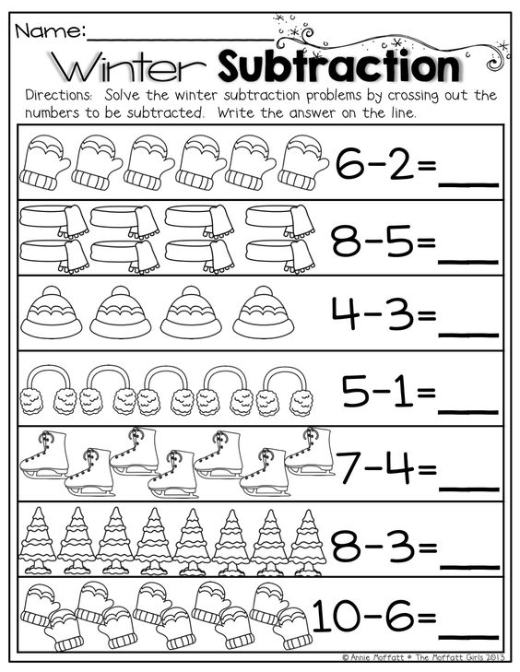

**4**



**8.- Autoevaluación. Evalúa tu desempeño. Pinta la carita que más identifique tus sentimientos respecto de cada actividad, todas las respuestas son correctas.**

***¿Qué tan fácil me resulto la actividad?***



|  |  |  |  |
| --- | --- | --- | --- |
| **Actividades** | **Nada fácil** | **Poco fácil** | **Muy fácil** |
| 1.- Comparar cantidades (reconocer más o menos elementos en un conjunto). |  | cara-de-póquer Página Para Colorear |  |
| 2.- Secuencia, unir puntos del 1 al 10. |  | cara-de-póquer Página Para Colorear |  |
| 3.- Unir para formar 10. |  | cara-de-póquer Página Para Colorear |  |
| 4.- Dibujar para completar 10 elementos. |  | cara-de-póquer Página Para Colorear |  |
| 5.- Completar formando la cantidad indicada. |  | cara-de-póquer Página Para Colorear |  |
| 6.- Resolver sumas. |  | cara-de-póquer Página Para Colorear |  |
| 7.- Resolver restas. |  | cara-de-póquer Página Para Colorear |  |

**¡Excelente trabajo!**